COSTA OESTE - VIP 8
Los Angeles - Las Vegas
8 Días / 7 Noches
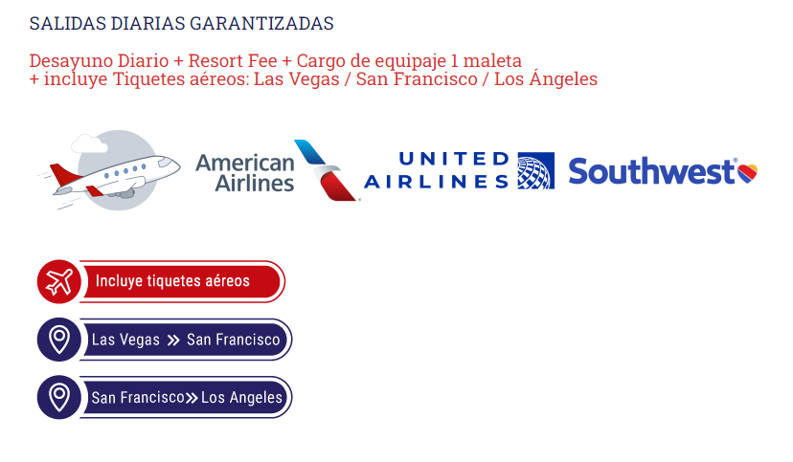
INCLUYE
- Alojamiento LOS ANGELES 3 noches
- Alojamiento LAS VEGAS 4 noches
- Desayunos diarios.
- Resort Fee en los Hoteles
- Tiquete Aéreo Los Ángeles / Las Vegas (1 Maleta de mano + 1 Maleta Bodega)
- City Tour Los Ángeles HOP ON HOP OFF
- Visita de 1 día a DISNEYLAND California
- HELICÓPTERO - City Tour Nocturno en las Vegas
- AVIONETA – Tour Grand Canyon + Represa Hoover + Lago Mead – Las Vegas
- City Tour Las Vegas HOP ON HOP OFF
- Traslados Aeropuerto/Hotel/Aeropuerto
- Asesoría 24/7

Nota
- Las Habitaciones en nuestra programación son Standard.
- Este programa no es una excursión en grupo, sino en servicios individuales.
- Traslados Aeropuerto /Hotel/Aeropuerto de 21:00 PM a 6:00 AM tienen un cargo de USD$14.
- Algunas actividades requieren desplazamiento a un punto de encuentro.
- Algunos tours finalizan en un punto de interés turístico para seguir disfrutando a su aire con traslado al hotel por cuenta propia.

 | ECONOMICA |  | PRIMERA
ACOMODACION | Temp. baja | Temp. alta | Temp. baja | Temp. alta
DOBLE | $2,719 | $2,884 | $2,939 | $3,104
TRIPLE | $2,388 | $2,498 | $2,608 | $2,718
CUADRUPLE | $2,223 | $2,306 | $2,443 | $2,526
SINGLE | $3,713 | $4,043 | $4,098 | $4,428
CHILD (3-9) | $1,729 | $1,729 | $1,729 | $1,729
Nota: Tarifas por persona en USD

ITINERARIO:

Día 1. Los Ángeles
Llegada al aeropuerto de la cosmopolita ciudad de Los Ángeles, cuna del cine y del Show Business. Recepcion y encuentro con el Guia, traslado al hotel, Llegada, resto del día libre para explorar la ciudad. OPCIONAL recorrer las hermosas playas de Santa Mónica, Long Beach, Malibu, Venice Beach, Hermosa Beach, Manhattan Beach, etc. Alojamiento.
(*) Para contactar al Guia de manera rápida, Favor conectarse a la red WiFi del Aeropuerto/ Hoteles y Puntos de encuentro.

Día 2. Los Ángeles: City Tour Hop On Hop Off
Desayuno.
En la mañana recogida en el hotel para ser dirigido a la parada del bus HOP ON HOP OFF e iniciar tour por la ciudad de Los Ángeles y Hollywood. ¡Podrá bajar y subir del bus turístico cuantas veces lo desee! Explore la ciudad y sus lugares de interés con sus atracciones más emblemáticos, como Santa Monica Boulevard, Beverly Center y Melrose Avenue, rodeo Drive, etc. Inicie su experiencia inolvidable en el Dolby Theatre, conocido por ser el lugar ideal para los conciertos de los artistas más famosos del planeta. En el recorrido pasara por Laugh Factory, el Comedy Club más popular de Los Ángeles, que encontrará en la parada 3. Recomendamos bajarse en la parada 6 en Santa Monica Boulevard y prepárese para sorprenderse con el glamour y elegancia de Los Ángeles. Este barrio cuenta con algunos de los centros nocturnos más emblemáticos de la ciudad. Al término del tour contactar a su guía para traslado al Hotel. Alojamiento.

Día 3. Los Ángeles: DISNEYLAND PARK -Los Ángeles.
Desayuno.
Por primera vez, un lugar donde podrás vivir tu propia aventura al estilo de Star Wars™ donde puedes manejar la nave espacial más legendaria de la galaxia, el Halcón Milenario. Viajaras en el espacio por lugares donde quedarás atrapado en una batalla épica al estilo Star Wars: Rise of the Resistance. Con un set completamente nuevo, vivirás tu propia aventura en una galaxia muy, muy lejana. RECOMENDAMOS OPCIONAL el nuevo Star Wars: Galaxy’s Edge en Disneyland Park, descubrirás siete territorios llenos de increíbles experiencias y entretenimiento, no te puedes perder la visita a Indiana Jones, el sorprendente crucero por la Jungla, los Piratas del Caribe, Splash Mountain, la Mansion Encantada, el Big Thunder Mountain y mucho más. A la hora programada regreso al hotel, si desean permanecer más tiempo en el parque y regresar al hotel por su cuenta, favor notificar al Guía. Alojamiento.

Día 4. Los Angeles / Las Vegas: CityTour Nocturno en Helicóptero
Desayuno.
De acuerdo con su itinerario, traslado al Aeropuerto para tomar el vuelo con destino a Las Vegas. Llegada, traslado al hotel. En la noche, recogida en el hotel o en un punto cercano (información exacta se ofrecerá 48 horas antes de la salida del Tour) y traslado al Aeropuerto local para tomar el City Tour Nocturno en HELICÓPTERO, actividad única en su clase. Sorprendente Xperiencia para disfrutar Las Vegas desde las alturas, sobrevolando Las Vegas Strip, calle principal rodeada de hoteles, casinos y tiendas famosas. Al término del recorrido, traslado al hotel. Se solicita puntualidad en los horarios, los transferistas no esperan. Alojamiento.

Día 5. Las Vegas: Tour en Avioneta Grand Canyon + Lago Mead + Represa Hoover
Desayuno.
Imperdible - A la hora acordada, recogida en el hotel (hora y sitio exacto se informará 48 horas antes de la fecha de la actividad). Traslado al aeropuerto local para abordar la AVIONETA que nos llevara al majestuoso GRAND CANYON, una de las 7 maravillas del mundo. Sobrevolaremos la Represa Hoover + el Lago Mead SOUTH RYM. Tour Multilingual. Duración 4 horas, tiempo de vuelo 70 minutos. Al término de la experiencia regreso al hotel o si lo desea puede seguir explorando el lugar y regresar al hotel por su cuenta. Se solicita puntualidad en los horarios, los Guías no esperan. Alojamiento.

Día 6. Las Vegas: City Tour Hop ON Hop OFF
Desayuno.
En la mañana será dirigido a la parada más cercana del bus HOP ON HOP OFF e iniciar tour por la ciudad de Las Vegas, la mejor manera de recorrer la capital mundial del entretenimiento. ¡Podrá bajar y subir del bus turístico cuantas veces lo desee! Vea todo lo que hay que ver en la ciudad de la fantasía. El BUS hace paradas en lugares de interés y usted tendrá la oportunidad de conocerlos a su aire. Viva la MAGIA del SLOGAN, lo que pasa en Las Vegas Se queda en Las Vegas. Alojamiento.

Día 7. Las Vegas: Dia Libre
Desayuno.
A su aire, día libre para actividades particulares y gozar de la capital mundial del SHOW BUSINESS. Alojamiento.

Día 8. Las Vegas / Traslado al Aeropuerto
Desayuno.
De acuerdo con su itinerario, traslado al aeropuerto para abordar el vuelo con destino a su lugar de origen. Feliz regreso a casa, gracias por elegirnos.
CELETOURS

